План работы лаборатории
«Театральная деятельность в детском саду».
2015 – 2016гг.

№ | Мероприятие. | Ответственные | Дата
1 | Организационное заседание творческой лаборатории | Дмитриева С. А. | 03.10.  2015.
2 | Проведение мониторинга по театрализованной деятельности | Дмитриева С.А.  Исмагилова Т.В.  Сергиенко А.Н.  Идрисова А.С.  Сокол В.С. | 13.10.-30.10  2015.
3 | Показ сказки «Муха Цокотуха» детьми кружка «Домовёнок» детям 2-3 лет Настольный театр. | Дмитриева С.А. | 23.10.  2015.
4 | Подготовка к развлечению «Яркие деньки» | Гильфанова З.Б.  Дмитриева С.А.  Идрисова А.С.  Сергиенко А.Н.  Сокол В.С. | 27.10-31.10  2015.
5 | Консультация для родителей «Мифология для развития воображения детей» | Гильфанова З.Б.  Сергиенко А.Н.  Идрисова А.С. | 29.10  .2015
1 | Консультации «Театр-волшебный мир.» Для родителей. Для воспитателей консультация «Содержание работы по организации театрализованной деятельности с дошкольниками на разных возрастных этапах». | Исмагилова Т.В.  Сергиенко А.Н. | 05.11.  2015.
2 | Показ сказки «Волк и семеро козлят» детям 3-4 лет методом моделирования. | Дмитриева С.А. | 12.11  2015
3 | Памятка «Пальчиковый театр – развитие моторики детей» | Идрисова А.С. | 16.11.  2015.
4 | Развлечение «Весёлые друзья» детям 4-5лет и 5-6 лет членами лаборатории. | Дмитриева С.А.  Сергиенко А.Н.  Идрисова А.С.  Гильфанова З.Б.  Сокол В.С. | 20.11.  2015
1 | Школа молодого воспитателя Театрализованная деятельность. | Исмагилова Т.В.  Дмитриева С.А. | 02.12  2015.
2 | Консультация для родителей «Уроки творчества и моделирования» | Гильфанова З.Б. | 11.12.  2015.
3 | Разработка сценария спектакля для воспитателей «Сказка в гости к нам пришла.» Участие во втором Всероссийском конкурсе «Я специалист» | Дмитриева С.А. | 17.12.  2015.
4 | Помощь в проведении новогодних спектаклей по русским народным сказкам «Гуси-лебеди», «Маша и медведь». | Дмитриева С.А.  Исмагилова Т.В.  Валиева Э.Г.  Сергиенко А.Н.  Сокол В.С. | 22.12  по  28.12.  2015
5 | Заседание творческой лаборатории. | Дмитриева С.А. | 22.12.  2015
1 | Кроссворды, чайнворды на тему о театре. | Гильфанова З.Б. | 13.01.  2015.
2 | Показ спектакля «Путешествие Светофора» | Дмитриева С.А.  Сокол В.С. | 14.01.  по  23.01  2016
3 | Разработка и распространение памятки «Развитие речи детей через театрализованную деятельность». | Идрисова А.С.  Исмагилова Т.В. | 18.01.  2016.
4 | Распространение буклета среди родителей и педагогов «Одарённый ребёнок» | Дмитриева С.А. | 26.01.  2016.
1 | Мастер-класс по изготовлению различных видов театра среди молодых воспитателей. | Дмитриева С.А. Сергиенко А.Н. | 04.02.  2016
2 | Консультация для воспитателей «Организация самостоятельной театрализованной деятельности в развитии творческой активности детей». | Исмагилова Т.В. | 12.02.  2016
3 | Показ экологической сказки «Теремок» с авторскими элементами детям среднего возраста. | Сергиенко А.Н. | 19.02.  2016.
4 | Викторина для родителей «Путешествие в мир сказок» детьми кружка «Домовёнок». | Дмитриева С.А. | 12.02.  2016
1 | Разработка и распространение памятки «Сказка о конкретном персонаже» | Идрисова А.С. | 02.03.  2016.
2 | Разработка сценария праздника к Дню Матери. | Дмитриева С.А. | 03.03.  2016.
3 | Консультация для родителей «Чем хороши театрализованные игры для детей». | Идрисова А.С. | 11.03.  2016.
4 | Показ сказки друг другу «Сивка-бурка» | Исмагилова Т.В. | 18.03  2016.
5 | Разработка и распространение конспекта сценарий. Участие во втором Всероссийском конкурсе «Я специалист». | Гильфанова З.Б. | 22.03.  2016.
6 | Разработка памяток для родителей «Досуг детей в семье», «Инсценировка». | Идрисова А.С. | 2503.  2016.
1 | Обобщение передового педагогического опыта по театрализованной деятельности. | Дмитриева С.А. | 06.04.  2016
2 | Консультация для родителей на тему: «Знакомство дошкольников со сказками при помощи метода моделирования». | Сергиенко А.Н. | 14.04.  2016.
3 | Консультация для воспитателей «Театрализованная деятельность-инструмент для всестороннего развития ребёнка» | Гильфанова З.Б. | 18.04.  2О16
4 | Показ сказки «Летучий корабль» детьми среднего возраста детям младшего возраста. | Сергиенко А.Н. | 24.04.  2016
1 | Разработка спектакля и распространение среди воспитателей «Будь здоров». Участие во Всероссийском конкурсе «Я специалист». | Идрисова А.С. | 20.05.  2016
2 | Показ развлечения «Детский сад будущего» для детей дошкольного возраста. | Дмитриева С.А.  Идрисова А.С.  Гильфанова З.Б.  Сергиенко А.Н.  Сокол В.В. | 29.05.  2016
3 | Заседание творческой лаборатории. Подведение итогов работы. | Дмитриева С.А. | 23.05.  2016
4 | Консультация для воспитателей  «Мифология для развития воображения детей» | Сергиенко А. Н. | 27.05.  2016.
5 | Консультации для родителей «Уроки творчества и моделирования», «Сочинение по сериям картинок», «Сказка по заданной теме», «Коллективное сочинение» | Гильфанова З. Б.  Исмагилова Т. В.  Дмитриева С. А. | 15.05.  2016.
6 | Разработка и распространение буклетов «Организация театрализованной деятельности дошкольников на разных возрастных этапах», «Театрализованная деятельность в детском саду». | Идрисова А.С. | 25.05.  2016.

Муниципальное автономное дошкольное образовательное учреждение г. Нижневартовска детский сад № 69 «Светофорчик»

План работы
«Творческой лаборатории»
по театрализованной деятельности.

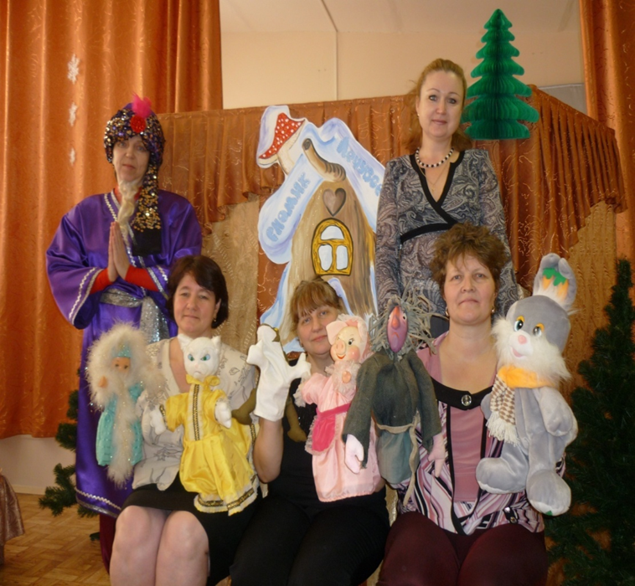
Руководитель: Дмитриева Светлана Александровна.
Секретарь: Исмагилова Татьяна Владимировна.
Члены «Т. Л.»: Сергиенко Алла Николаевна, Сокол Валентина Владимировна, Гильфанова Зиля Борисовна, Идривова Альфира Сапаралиевна на период 2015 – 2016 учебный год

г. Нижневартовск

